Checklista ny kopplad underenhet/inaktivering kopplad underenhet

Steg | Åtgärd | Utförd
 | Kommunen skapar en ny enhet under den vårdenhet dit verksamhet ska flyttas och kopplar mot vårdenheten | ☐
 | Kommunen meddelar Regionen, OmorgPJ@regionostergotland.se vilken ny kopplad underenhet som skapats (namn, HSA-id samt namn och HSA-id för vårdenheten samt planerat startdatum). | ☐
 | Regionen synkar in underenheten med dess länkar till vårdgivare och vårdenhet i Cosmic, samt konfigurerar så att den blir tillgänglig när man loggat in med uppdrag för den vårdenheten. | ☐
 | Regionens Cosmicförvaltning enhetstypar underenheten för Link samma dag eller nästkommande vardag som ansvaret går över till den nya verksamheten. När det är klart förmedlas det till kommunen via mail. När enheten är enhetstypad för Link så finns den tillgänglig att skicka samordningsärenden till. | ☐
 | Kommunen kontrollerar i Cosmic att de har slutfört sin del av samordningsärendena på den tidigare underenheten, t. ex. besvarat meddelande som är riktade till underenheten, fyllt i sin del av utskrivningsplan eller SIP och signerat informationen. Detta måste ske den dagen ansvaret gått över till den nya enheten. | ☐
 | Kommunen flyttar eller stänger alla samordningsärenden som finns på den gamla underenheten och den tas bort som aktör i ärendet. Om en annan underenhet ska ta över läggs den på som aktör.  Om ett samordningsärende flyttas över till annan underenheten så bör ett generellt meddelande skickas där man informerar om att annan underenhet tar över ärendet. | ☐
 | Kommunen meddelar Regionen, OmorgPJ@regionostergotland.se att den gamla kopplade underenheten kan inaktiveras i Cosmic. | ☐
 | Regionens Cosmicförvaltning tar bort enhetstypning för Link och inaktiverar underenheten i Cosmic så den inte längre är inloggningsbar. | ☐
 | Kommunen inaktiverar den gamla underenheten i nationella HSA på ett av två sätt. Vilket sätt man väljer avgör kommunen själv. Observera att, oavsett vilket sätt kommunen väljer, den gamla underenheten kommer att finnas kvar i Cosmic ”för alltid”. De två sätten är:  - Sätta slutdatum och markera som dold (se bild)  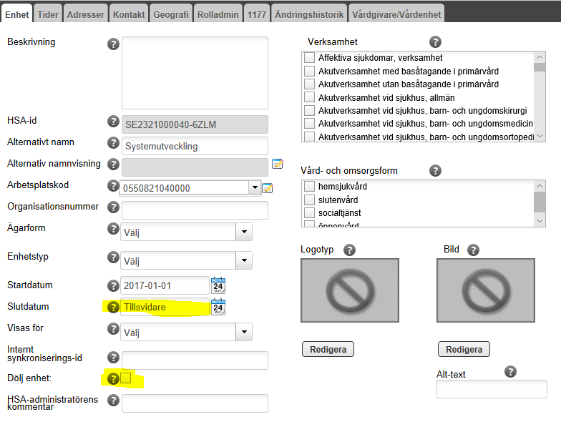  - Radera underenheten | ☐

